Информация к проекту решения по заявлению:
1.22 Заявитель: ГКУ НСО "Управление капитального строительства"
Земельный участок:
кадастровый номер 54:35:071115:17;
местоположение: обл. Новосибирская, г. Новосибирск, ул. Воинская;
площадь 8541 кв.м.;(планшет 1951, 2010, 2011).
Зонирование: Зона объектов культуры и спорта (Р-4)
Заявленные требования: в части уменьшения предельного минимального количества машино-мест для стоянок индивидуальных транспортных средств для объектов капитального строительства с 214 машино-мест до 110 машино-мест
Обоснование согласно заявлению: в связи с тем, что конфигурация земельного участка, наличие инженерных сетей являются неблагоприятными для застройки
Планируется:реконструкция здания бассейна

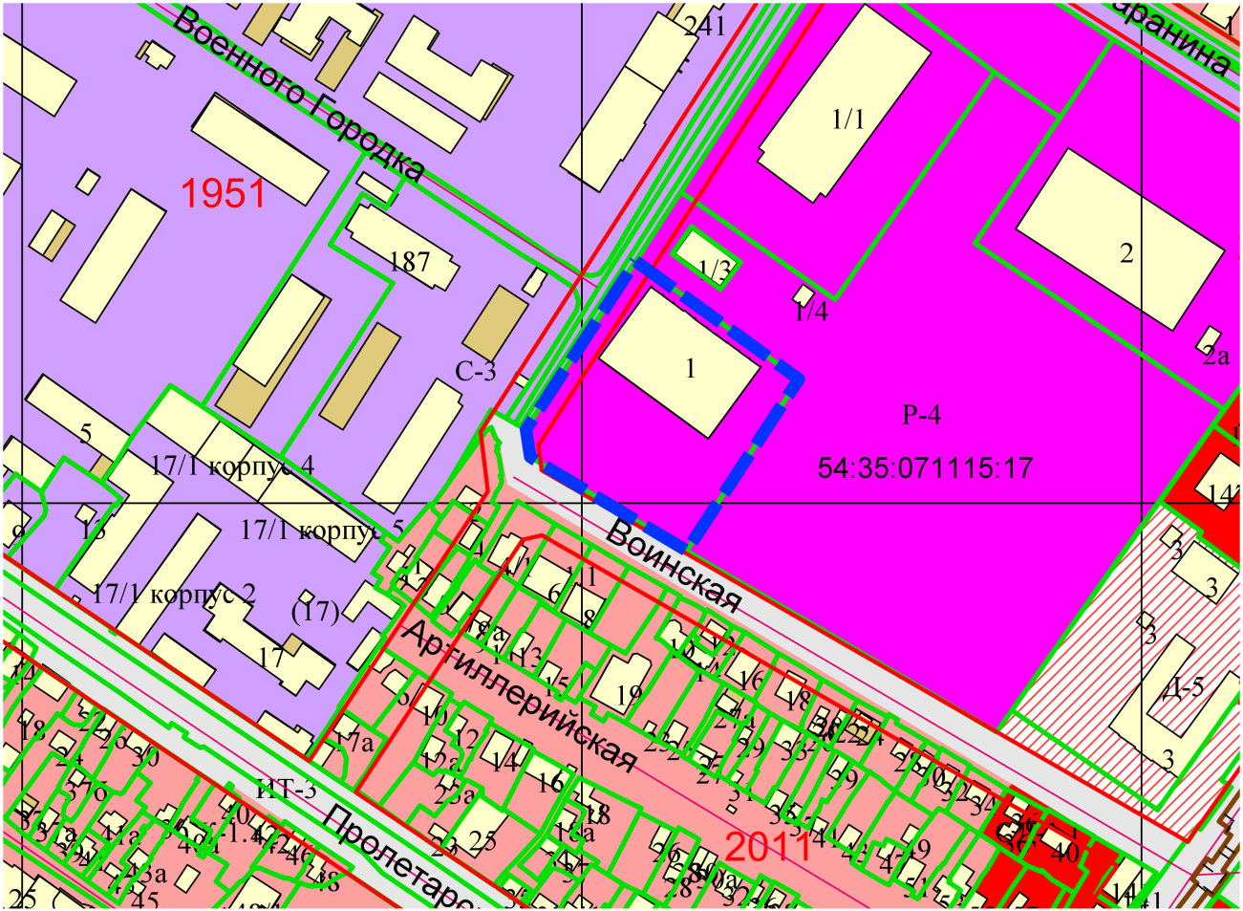
Приложения к заявлению:

